СЛОБОДСКАЯ ГОРОДСКАЯ ДУМА

РЕШЕНИЕ

08.07.2024 № 49/314
г. Слободской Кировской области

О внесении изменений в генеральный план городского округа
муниципального образования «город Слободской»

В соответствии со статьями 23, 24, 25, 28 Градостроительного кодекса Российской Федерации, Федеральным законом от 06.10.2003 № 131-ФЗ «Об общих принципах организации местного самоуправления в Российской Федерации», Уставом муниципального образования «город Слободской», утвержденным решением Слободской городской Думы от 28.06.2005 № 57/597, постановлением администрации города Слободского от 14.02.2022 № 218 «Об утверждении Положения о составе, порядке подготовки документа территориального планирования городского округа муниципального образования «город Слободской», порядке подготовки изменений и внесения их в такой документ, а также составе, порядке подготовки планов реализации такого документа», постановлением администрации города Слободского от 21.03.2024 № 498 «О подготовке проекта о внесении изменений в генеральный план городского округа муниципального образования «город Слободской» и подготовке предложений о внесении изменений», с учетом протокола публичных слушаний по проекту о внесении изменений в генеральный план городского округа муниципального образования «город Слободской» и заключения о результатах таких публичных слушаний от 21.06.2024
СЛОБОДСКАЯ ГОРОДСКАЯ ДУМА Р Е Ш И Л А:

- Внести в генеральный план городского округа муниципального образования «город Слободской», утвержденный решением Слободской городской Думы от 20.01.2010 №67/708, следующие изменения:
  - Структуру и состав проектных материалов изложить в следующей редакции:
№№ частей | №№ разделов, карт  Наименование |  | Комплектация по томам, листам
Проект генерального плана
 | Положения о территориальном планировании |  | Том I
Часть 1 | Раздел 1 | Цели и задачи территориального планирования
 | Раздел 2 | Перечень мероприятий по территориальному планированию и последовательности их выполнения
Карты территориального планирования
Часть 2 | Карта 1 | Карта планируемого размещения объектов местного значения | Лист 1  М 1:10 000
 |  | Карта границ населенных пунктов
 |  | Карта функциональных зон
Обосновывающие материалы проекта генерального плана
Часть1 | Материалы по обоснованию генерального плана (пояснительная записка) |  | Том II
 | Раздел 1 | Анализ современного состояния
 | Раздел 2 | Основные направления градостроительного развития
 | Раздел 3 | Транспортная инфраструктура (улично-дорожная сеть и транспорт)
 | Раздел 4 | Инженерная инфраструктура (инженерное оборудование и инженерная подготовка территории)
 | Раздел 5 | Охрана окружающие среды с материалами оценки воздействия намечаемой хозяйственной деятельности на окружающую среду
 | Раздел 6 | Основные технико- экономические показатели. Баланс территории
Часть 2 | Карты в составе материалов по обоснованию
 | Карта 1 | Существующие и строящиеся производственные объекты транспортной инфраструктуры | Лист 2  М 1:10 000
 | Карта 2 | Существующие и строящиеся объекты инженерной инфраструктуры. Особо охраняемые природные территории. Зоны с особыми условиями использования территорий | Лист 3  М 1:10 000
 | Карта 3 | Существующие и строящиеся объекты социальной инфраструктуры | Лист 4  М 1:10 000
 | Карта 4 | Объекты культурного наследия. Территории объектов культурного наследия | Лист 5  М 1:10 000
 | Карта 5 | Карта административных границ с топоподосновой | Лист 6  М 1:10 000
 | Карта 6 | Карта экологических ограничений природного характера | Лист 7  М 1:10 000
 | Карта 7 | Карта экологических ограничений антропогенного характера | Лист 8  М 1:10 000
Инженерно- технические мероприятия гражданской обороны
Часть 1 |  | Инженерно- технические мероприятия гражданской обороны | Том III
Часть 2 |  | Графический материал | Лист 9  М 1:10 000

  - Раздел 2 части 1 Положения о территориальном планировании изложить в следующей редакции:
«Раздел 2. Перечень мероприятий по территориальному планированию и последовательность их выполнения.

№ п/п | Наименование мероприятий | Местоположение | Значение, кому адресовано | Последовательность выполнения
1. | Развитие транспортной инфраструктуры
1.2. | Строительство дороги регионального значения в обход города. Протяженность объездной дороги 14,7 км, из них по территории муниципального образования - 6,98 км | Территория муниципального образования «город Слободской» северная часть | Региональное значение | В соответствии с целевой программой Кировской области строительства автомобильных дорог. Предлагается на расчетный срок
2.2. | Строительство дорог районного значения для сообщения центральной части города Слободского с мкр. Первомайский. | Территория муниципального образования «город Слободской» и Слободской район | Районное значение | Предлагается на расчетный срок
2.3. | Строительство и ремонт дорог местного значения | Территория муниципального образования «город Слободской» | Местное значение | В соответствии с национальным проектом «Безопасные и качественные дороги»
2. | Развитие инженерной инфраструктуры
2.1. | Закольцевать тупиковые участки водопроводных сетей, на которых расположены колодцы с пожарными гидрантами, с городским водопроводом, установить вновь колодцы с гидрантами | Территория муниципального образования «город Слободской» | Местное значение | В соответствии с комплексными программами и схемами развития инженерной инфраструктуры
2.2. | В кварталах перспективной застройки прокладка сети водопровода согласно рабочим проектам | Микрорайон Первомайский | Местное значение | В соответствии с комплексными программами и схемами развития инженерной инфраструктуры
2.3. | Обустройство для хранения неприкосновенного запаса воды на пожаротушение 2 противопожарных резервуаров, емкостью 25-30 куб.м. каждый, или 2 открытых водоема той же емкостью | Район Каринского перевоза, Опорного, с.Успенское, д.Оглоблино, д.Соковни | Местное значение | В соответствии с комплексными программами и схемами развития инженерной инфраструктуры
2.4. | Прокладка второй нитки напорного коллектора Ø 400 мм от КНС № 1 по ул.Екатерининской длиной 2,3 км | ул.Екатерининская | Местное значение | В соответствии с комплексными программами и схемами развития инженерной инфраструктуры
2.5. | Прокладка второй нитки напорного коллектора Ø 600 мм от КНС № 2 до очистных сооружений длиной 3,5 км | Территории муниципального образования «город Слободской» | Местное значение | В соответствии с комплексными программами и схемами развития инженерной инфраструктуры
2.6. | В кварталах перспективной застройки прокладка сети канализации | Территории муниципального образования «город Слободской» | Местное значение | В соответствии с комплексными программами и схемами развития инженерной инфраструктуры
2.7. | Подготовка проектов перевода котельных на работу от газа | Территории муниципального образования «город Слободской» | Местное значение | В соответствии с концессионным соглашением
3. | Размещение объектов капитального строительства социального назначения и обслуживания
3.1. | Строительство пожарной части на 4 автомобиля | г.Слободской, ул.Вятский тракт | Регионального значения | Программа «Обеспечение безопасности населения и территории муниципального образования «город Слободской» на 2020-2026
3.2. | Строительство пожарного депо II типа на 2 автомобиля для обслуживания южной части МО | г.Слободской, ул.Слободская | Регионального значения | Региональных и комплексных программ по обеспечению безопасности населения
3.3. | Строительство плавательного бассейна | г.Слободской, ул.Грина | Местного значения | В рамках государственного частного партнерства
3.4. | Строительство общеобразовательной школы | г.Слободской, ул.Вятский тракт | Местного значения | В рамках федеральных и региональных программ
3.5. | Строительство детского сада на территории под жилую застройку | г.Слободской, микрорайон Первомайский | Местного значения | В рамках государственного частного партнерства
3.6. | Строительство административно- торговых центров | г.Слободской, ул.Грина | Коммерческий объект | Планируется на вторую очередь
3.7. | Реконструкция спортивного зала для занятий дзюдо и боксом | г.Слободской, проспект Гагарина | Местного значения | В рамках региональных программ
3.8. | Реконструкция стадиона «Труд» | г.Слободской, ул.Советская | Местного значения | В рамках региональных программ
3.9. | Строительство гостиницы | г.Слободской, ул.Советская | Коммерческий объект | Планируется на вторую очередь
4. | Инженерная подготовка территории
4.1. | Строительство очистных сооружений ливневой канализации в районе действующих очистных сооружений | г.Слободской | Местного значения | Планируется на вторую очередь
5. | Развитие рекреационных территорий
5.1. | Благоустройство парка «заречный» | г.Слободской | Местного значения | В рамках федеральных программ
6. | Ритуальное обслуживание территорий
6.1. | Эксплуатация «Даниловского кладбища» | Слободской район | Местного значения | Планируется на вторую очередь
7. | Санитарное оздоровление территории
7.1. | Перевод котельных на газ | Территория города Слободского | Местного значения | В соответствии с концессионным соглашением

  - В части 2 Карты территориального планирования Карту 1 «Карта планируемого размещения объектов местного значения. Карта границ населенных пунктов. Карта функциональных зон» изложить в новой редакции согласно приложению № 1.
  - В части 2 Карты в составе материалов по обоснованию Карту 1 «Существующие и строящиеся производственные объекты транспортной инфраструктуры» изложить в новой редакции согласно приложению № 2.
  - В части 2 Карты в составе материалов по обоснованию Карту 2 «Существующие и строящиеся объекты инженерной инфраструктуры. Особо охраняемые природные территории. Зоны с особыми условиями использования территорий» изложить в новой редакции согласно приложению № 3.
  - В части 2 Карты в составе материалов по обоснованию Карту 3 «Существующие и строящиеся объекты социальной инфраструктуры» изложить в новой редакции согласно приложению № 4.
  - В части 2 Карты в составе материалов по обоснованию Карту 4 «Объекты культурного наследия. Территории объектов культурного наследия» изложить в новой редакции согласно приложению № 5.
- Опубликовать настоящее решение в Информационном бюллетене органов местного самоуправления муниципального образования «город Слободской» и разместить на официальном сайте муниципального образования «город Слободской».

Глава города Слободского И.В. Желвакова

Председатель Слободской
городской Думы З.А. Баранова

Приложение № 1
к решению Слободской
городской Думы
от 08.07.2024 № 49/314
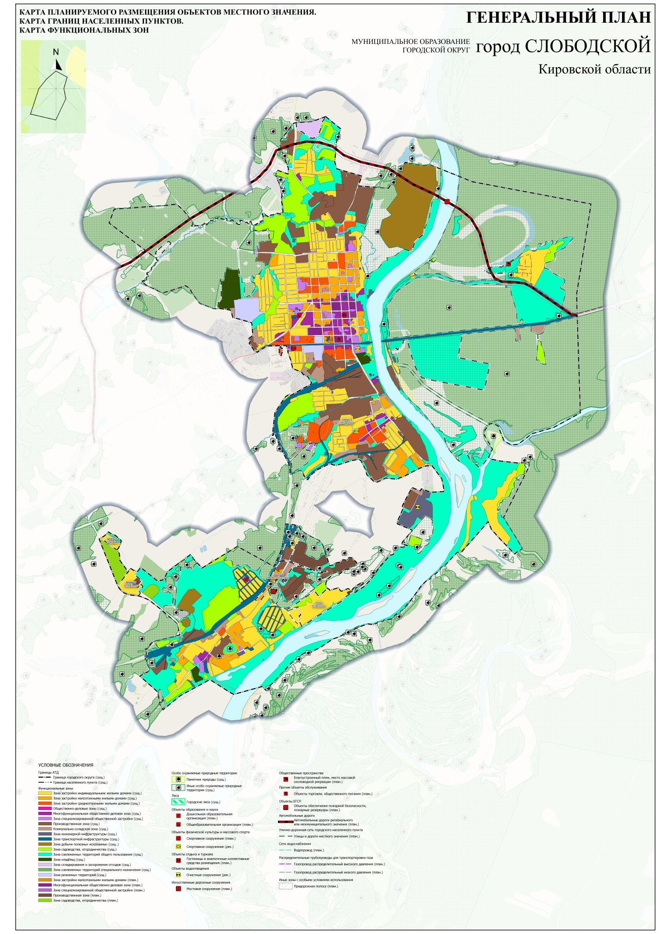

Приложение № 2
к решению Слободской
городской Думы
от 08.07.2024 № 49/314

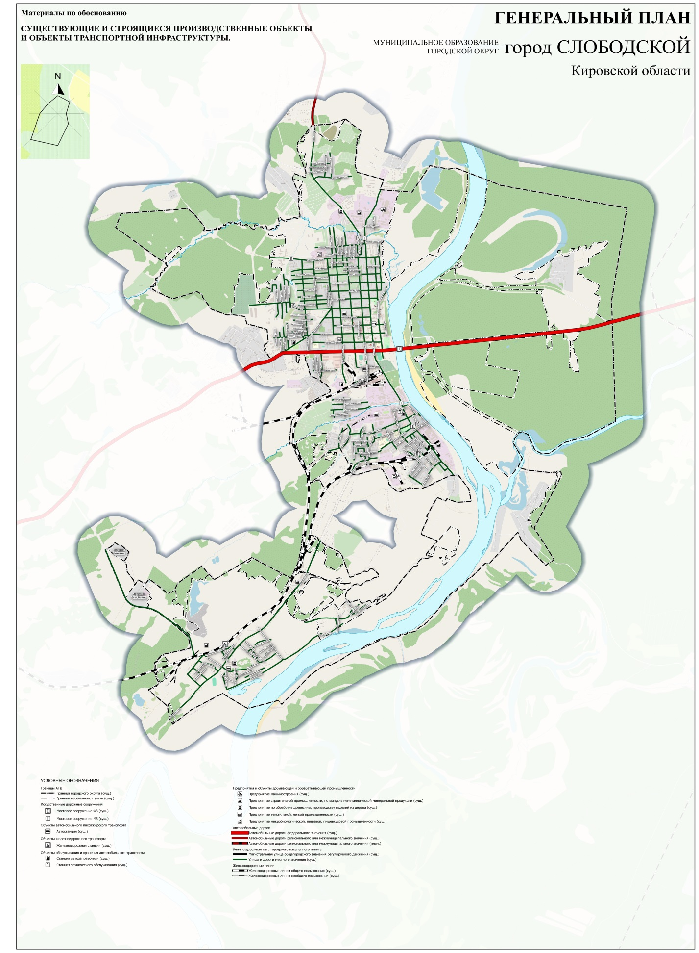

Приложение № 3
к решению Слободской
городской Думы
от 08.07.2024 № 49/314
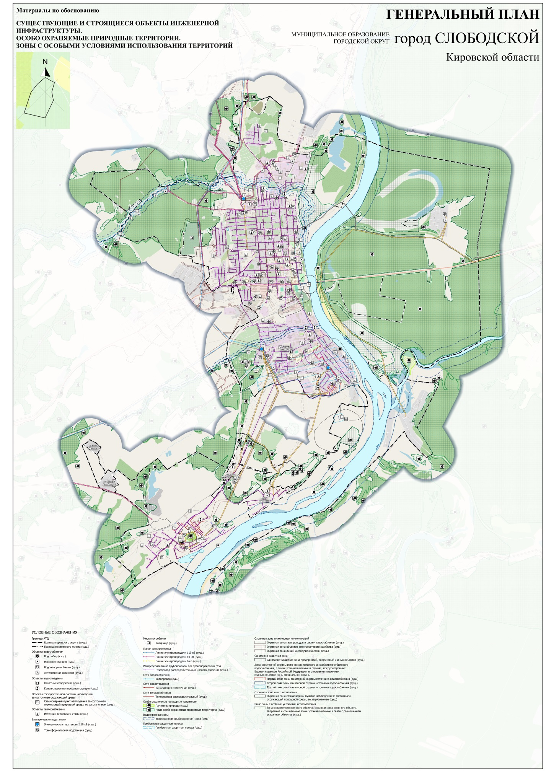

Приложение № 4
к решению Слободской
городской Думы
от 08.07.2024 № 49/314
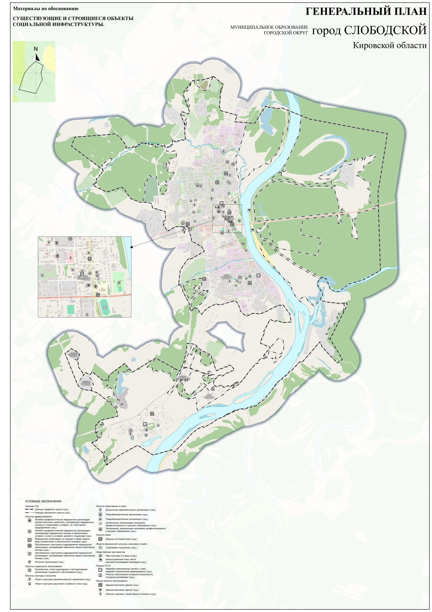

Приложение № 5
к решению Слободской
городской Думы
от 08.07.2024 № 49/314
